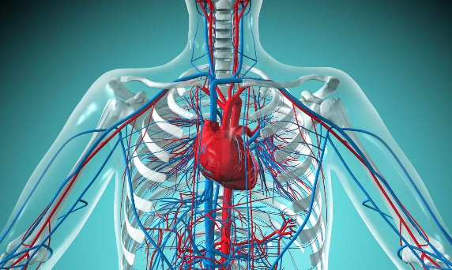
Cardiovascular System Notes

Functions of Cardiovascular System
1)

2)

3)

4)

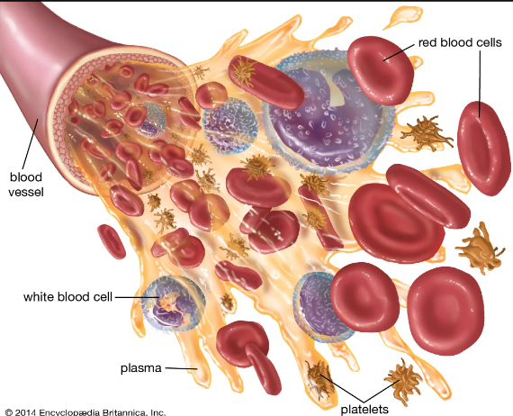
Components of the Cardiovascular System
1)
2)
3)

Blood
Blood-

2 Main Parts of Blood: _____________________ and ____________________
1) Blood Cells-
Erythrocytes-
Leukocytes-
Thrombocytes-
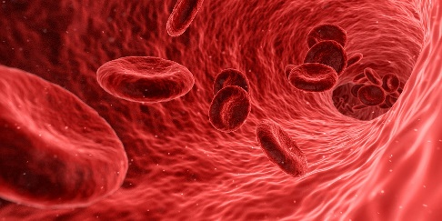
2) Plasma-

Heart
Heart-

Location of Heart
1)
2)
3)

Functions of the Heart
1)
2)
3)

4 Chambers of the Heart
1)
2)
3)
4)

Major Blood Vessels of the Heart
1)
2)
3)
4)
5)

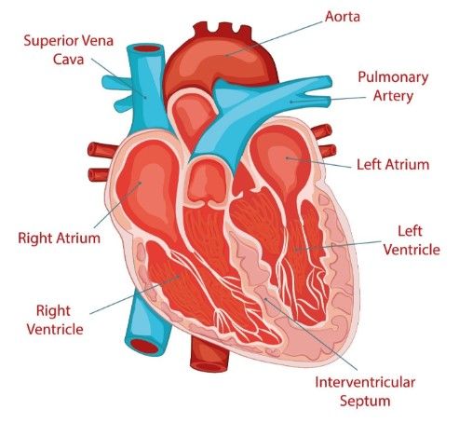

Valves of the Heart
Function-
Types
1)
2)
3)
4)
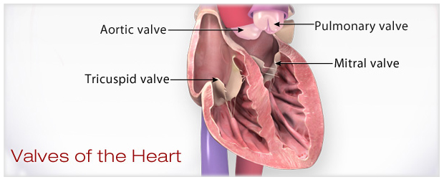

Flow of Blood
1)
2)
3)
4)
5)
6)
7)
8)
9)
10)
11)

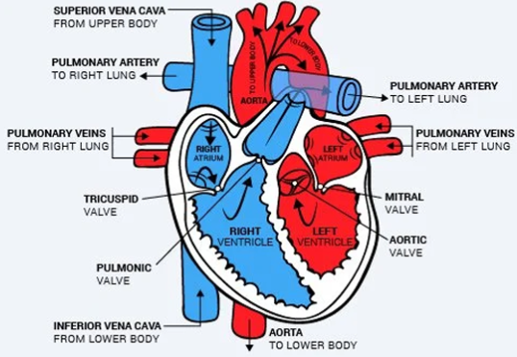

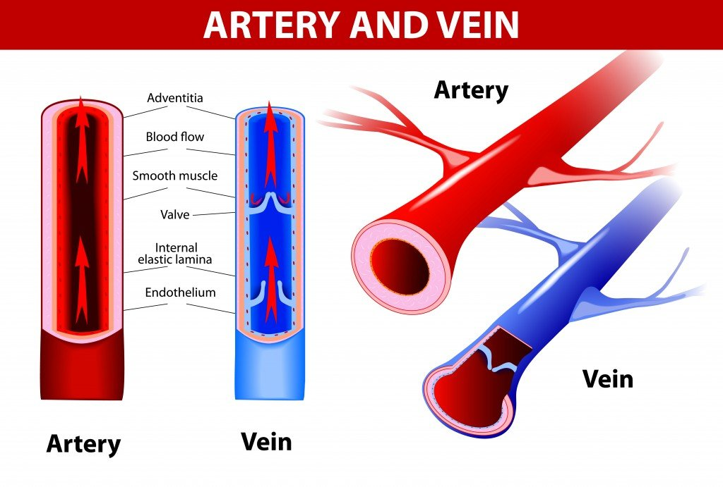
Blood Vessels
Blood vessels-

Types of blood vessels
1)
2)
3)

Arteries
1)
2)
3)

Veins
1)
2)
3)

Capillaries
1)

2)

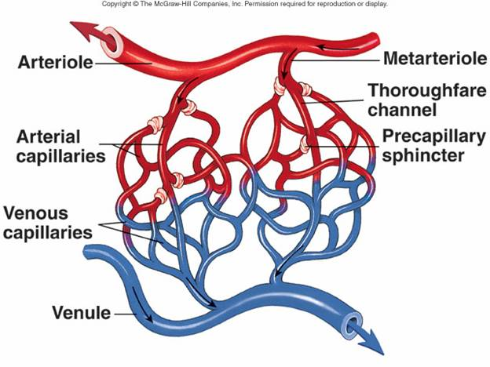
3)

